Sistem Terdistribusi



Nama : Al Hadi Akmal Nuzuli
NIM : 09011282126059
Jurusan : Sistem Komputer

FAKULTAS ILMU KOMPUTER
JURUSAN SISTEM KOMPUTER
UNIVERSITAS SRIWIJAYA 2024

Cara Membuat Replikasi Database di MariaDB
dengan ip address :
192.168.28.140 master
192.168.28.142 slave

Konfigurasi Server MariaDB pada server Master
1. Install MariaDB.

2.Ubah konfigurasi pada conf mariadb.

# baris 29, tambah IP bind-address dengan IP server bind-address = 127.0.0.1 bind-address = 192.168.28.140
# pada baris 74, lepas comment server-id = 1
# pada baris 75, lepas comment log_bin = /var/log/mysql/mysql-bin.log

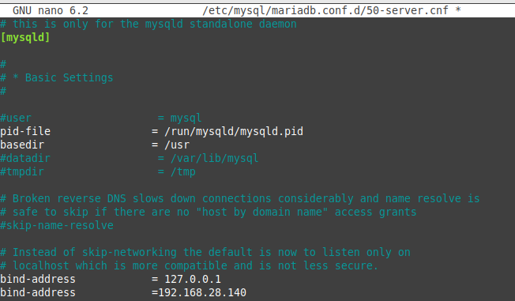

- restart service mariadb.
~systemctl restart mariadb

- setelah melakukan restart, kita dapat membuat user database yang nantinya digunakan untuk replikasi.

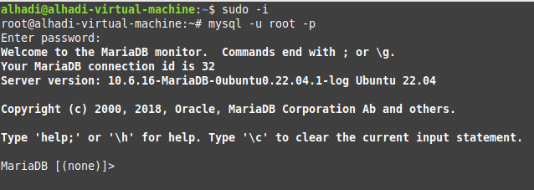
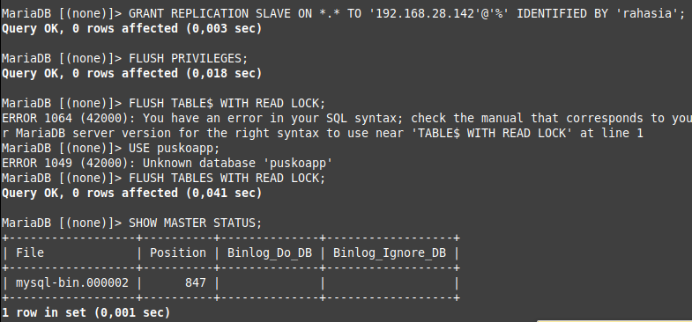

- Diatas juga akan menampilkan informasi replika master yang digunakan untuk server slave.

Konfigurasi Server MariaDB pada server Slave
- Install MariaDB.

- Ubah konfigurasi pada conf mariadb.

# baris 29, tambah IP bind-address dengan IP server bind-address = 127.0.0.1 bind-address = 192.168.28.142
# pada baris 74, lepas comment server-id = 2
# pada baris 75, lepas comment log_bin = /var/log/mysql/mysql-bin.log

3.Melakukan koneksi database ke master, pastikan diisi sesuai dengan informasi pada server Master sebelumnya.
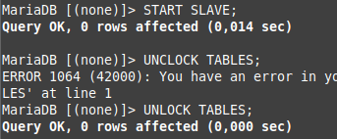

4.restart service mariadb
~systemctl restart mariadb

5.apabila sudah terkonfigurasi, pastikan slave sql berjalan dan posisi sesuai dengan menjalankan perintah berikut :
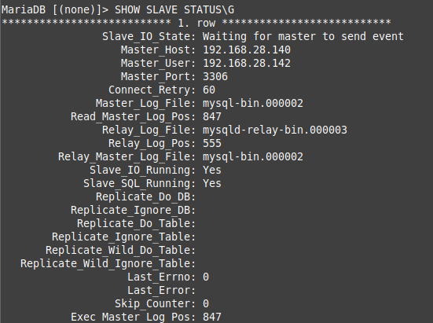

Pengujian
Lakukan pembuatan database, pembuatan tabel, CRUD record pada server Master.
Setiap selesai menjalankan satu perintah pada server Master periksa server Slave apakah ada terjadi hal yang sama pada server Master.
Contoh : saya akan membuat database bernama ‘coba’ di server master, maka database coba akan otomatis copy pada server slave

Database Master
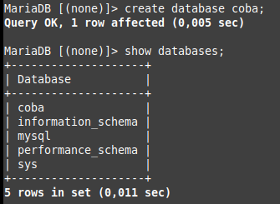

Database Slave
